宝安书城监控系统维保服务
询价采购文件

深圳书城物业管理有限公司

目录

第一章 询价采购公告 3
第二章 供应商须知 5
第三章 合同主要条款 7
第四章 格式文件 8

第一章 询价采购公告
各供应商：
本项目名称为： 宝安书城监控系统维保服务，采购方为： 深圳书城物业管理有限公司 。项目已具备询价采购条件，现进行公开采购，欢迎符合资格的供应商参加本次询价采购活动。
一、项目内容
（一）项目概况及采购范围：
1、维保地点：深圳市宝安区新桥街道中心路89号金粤大楼（宝安书城）。
2、维保期限：1年
3、维保范围：具体监控设施设备见附件，包含但不限于监控系统设施设备的维保、故障排除、线缆检查和维护、监控系统改造和升级的建议、用户操作人员的培训等。
4、维保内容：
（1）摄像机:擦拭摄像机镜头、防止老化、保持图像清晰。
（2）硬盘录像机:定期做磁盘扫描、硬盘工作情况、保证录像记录的连续和完整。
（3）显示器:清洁显示器、调节显示器参数。
（4）云台:检查云台运转部件,及时加油保证正常运转,调整运转角度。
（5）报警主机:检验控制器的工作信号,保证正常报警。
（6）其它需检修的项目：及时更换或维修故障设备。
（二）最高限价人民币：35532.00元（含税，含本数）。供应商的总报价不得超过最高限价，否则其报价无效。
（三）报价方式：此项目采取固定单价报价方式。
（四）本项目承包方式为包工包料。
二、供应商资格要求
（一）具备合法有效的有统一社会信用代码的营业执照。
（二）本项目不接受联合体参加，也不允许分包或转包。
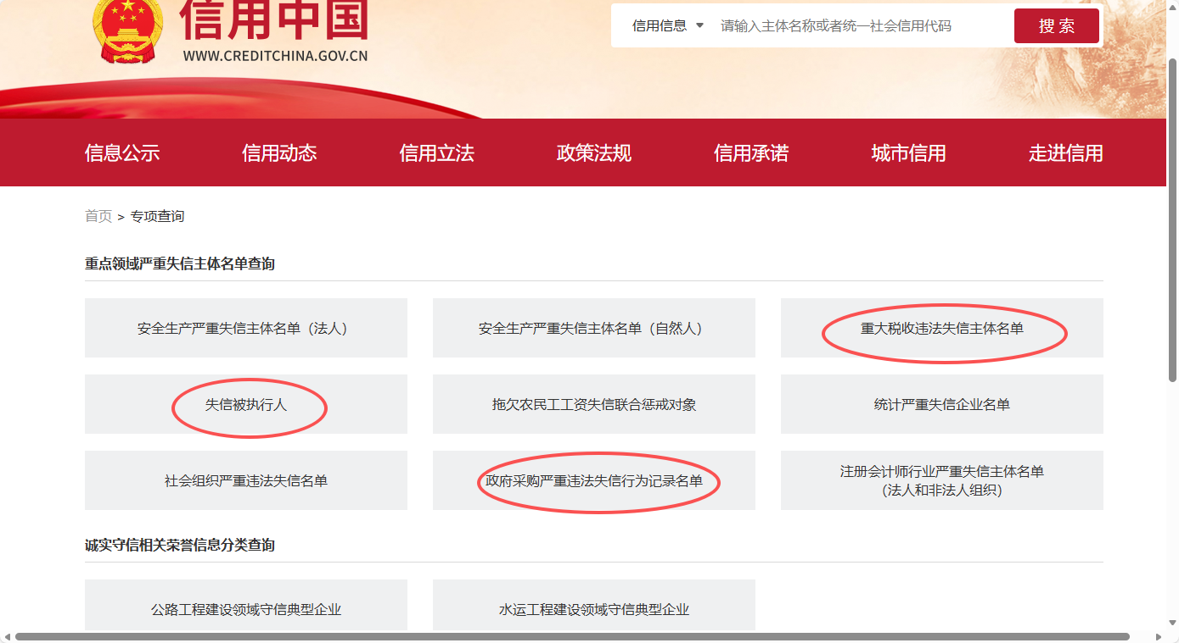
（三）没有被列入"信用中国"网站(www.creditchina.gov.cn)的"失信被执行人"、"重大税收违法失信主体"、"政府采购严重违法失信行为记录名单"的情况(查询路径:网站首页"专项查询"中对应节点下搜索输入投标单位名称，点击投标单位名称进行查看，提供截图情况)，加盖公章。
注：单位法定代表人/负责人为同一人或者存在直接控股、管理关系的不同供应商，不得参加同一合同项下的采购活动。
三、公告平台
深圳出版集团有限公司官网(https://www.szcbfx.com/)、深圳阳光采购平台(https://ygcg.szexgrp.com/)。
四、获取采购文件时间、方式
（一）获取采购文件的时间：2026年1月9日至2026年1月13日。
（二）获取采购文件的方式：公告平台上直接获取。
（三）采购文件免费获取（电子采购文件）。
五、提交及开启响应文件时间及地点
（一）提交响应文件截止时间： 2026年1月14日12:00前。
（二）提交响应文件地点：深圳市宝安区新桥街道中心路89号宝安书城负一楼物业管理处 。
（三）开启响应文件时间： 2026年1月14日15:00（如有变更另行通知）。
（四）开启响应文件地点：深圳市宝安区新桥街道中心路89号宝安书城负一楼物业管理处 （如有变更另行通知）。
六、项目联系人及联系方式
（一）联系人：林工
（二）联系电话：18926559001
（三）邮箱：18926559001@163.com

第二章 供应商须知
一、响应文件的组成：
1、营业执照（复印件加盖公章）（详见第四章格式二）；
2、报价单（详见第四章格式三）；
3、“信用中国”网站(www.creditchina.gov.cn） 的"失信被执行人"、"重大税收违法失信主体"、"政府采购严重违法失信行为记录名单"的情况(查询路径:网站首页"专项查询"中对应节点下搜索输入投标单位名称，点击投标单位名称进行查看，提供截图情况)，加盖公章。（详见第四章格式四）。
4、供应商基本情况表（详见第四章格式五）。
5、法定代表人(负责人)资格证明书（详见第四章格式六）。
6、法定代表人授权委托书（详见第四章格式七）。
二、响应文件的制作
1.响应文件一式5份，正本1份，副本4份，并注明“正本”、“副本”字样（详见第四章格式一），密封，并注明响应单位名称、项目名称，密封袋上应加盖单位公章。未按要求密封的，将予以拒绝，作无效响应处理。正本与副本不符时，以正本为准。
2、采购人拒绝接收在规定的响应截止时间后递交的任何响应文件。
3、不论响应人成交与否，响应文件均不退还。
三、评审
评审方法采用经评审的最低投标价法，报价最低且资格符合的供应商为成交供应商。评审工作由采购人负责组织，具体评审事务由询价小组负责。
1、资格性检查。依据法律法规和采购文件的规定，对响应文件中的资格证明进行审查；
2、符合性检查。依据采购文件的规定，从响应文件的有效性、完整性进行审查。
四、无效响应文件的确认
被认定为未实质性响应询价采购文件的情形：
1、响应文件未按要求密封、签署、盖章的；
2、项目总报价超过本项目最高限价的；
3、不具备采购文件中规定的资格要求或未按采购文件规定的要求提供资格证明文件的；
4、不同供应商的单位负责人为同一人或者存在直接控股、管理关系的；
5、提供虚假材料的；
6. 不符合法律、法规和询价文件中规定的其他实质性要求和条件的。
五、成交标准
询价小组从资格符合的供应商中，按照总报价最低的投标单位确定为中标供应商。
六、符合采购要求的供应商不足3家的，采购单位可以根据实际情况对响应文件截止提交日期进行适当延长。

第三章 合同主要条款
一、采购项目：
宝安书城监控系统维保服务
二、合作期限
1年。
三、费用及付款方式：
1、合同总费用： 元(大写： )，包括材料费、人工费、设备损耗费、交通费及税费（ %增值税税率）等费用。
2、合同费用支付方式：乙方于每季度结束后提供等额增值税专用发票，甲方以银行转账方式向乙方支付监控维保费。

第四章 格式文件

格式一

宝安书城监控系统维保服务采购项目

（正/副本）

响应文件

供应商： （加盖公章）

年 月 日

格式二
营业执照

格式三
宝安书城监控系统维保服务采购项目报价单
项 目 |  | 宝安书城监控系统维保服务
具体内容 |  | 包含但不限于监控系统设施设备的维保、故障排除、线缆检查和维护、监控系统改造和升级的建议、用户操作人员的培训等。（具体设施设备见报价单）
项目报价
序号 | 项目 |  | 设备型号 | 数量 | 月维保单价 | 12个月维保金额 | 备注
1 | 服务器中心 |  | 海康 | 1
2 | 网络摄像机（枪及半球） |  | 海康 | 253
3 | 网络摄像机及球机 |  | 海康 | 33
4 | 46寸高清拼接屏 |  | 海康 | 6
5 | 管理平台服务器 |  | 海康 | 1
6 | 管理平台软件 |  | 海康 | 1
7 | 管理电视墙软件 |  | 海康 | 1
8 | 管理硬盘存储器 |  | 海康 | 5
9 | 管理硬盘客服端 |  | 海康 | 1
10 | 编码器 |  | 海康 | 1
11 | 32路NVR录像机 |  | 海康 | 1
12 | 网络摄像机（半球） |  | 海康 | 20
13 | 网络交换机（主） |  | 华三 | 3
14 | 网络交换机（光纤） |  | 海康 | 21
15 | 网络交换机（普通） |  | 海康 | 27
16 | 光纤收发器 |  | 国标 | 21
17 | 无线网桥 |  | 普联 | 9
18 | 硬盘 |  | 海康 | 80
总计
1. 报价为全包价格，报价单中的单价均已包含但不限于税费、运费、施工机具使用费、安全文明费、规费、垃圾清运费、相关辅助材料及零星配件、工程制作、安装人工费等措施项目费和维护费等的费用。
2.提供税率为 %的增值税发票。
3.合作期为1年。
4.若单价计算总和与总价不等，以低价为准

报价单位：
联系人：
联系电话：
日期：

格式四
“信用中国”网站(www.creditchina.gov.cn） 的"失信被执行人"、"重大税收违法失信主体"、"政府采购严重违法失信行为记录名单"的情况(查询路径:网站首页"专项查询"中对应节点下搜索输入投标单位名称，点击投标单位名称进行查看，提供截图情况)，加盖公章。
格式五

供应商基本情况表
填表单位：（加盖单位公章） 填表日期： 年 月 日
采购人 |  |  |  | 项目名称
响应供应商 |  |  |  | 供应商统一社会信用代码
响应供应商相关人员情况
序号 | 职务 |  | 姓名 | 身份证号码 |  | 劳动合同  关系单位 | 缴纳社会  保险单位
1 | 法定代表人/单位负责人/主要经营负责人
2 | 项目响应授权代表人
3 | 项目负责人
4 | 主要技术人员
5 | 响应文件编制人员
说明：同一职务有多人担任（如主要技术人员），应分行填写。
响应供应商关联关系情况
序号 | 关联关系类型 |  | 关联主体名称 |  | 备注
1 | 控股股东 |  |  |  | 指出资额（或持有股份）占响应供应商资本总额（或股本总额）50%以上的股东，以及出资额（或持有股份）的比例虽然不足50%，但依其出资额（或持有股份）所享有的表决权已足以对投标（响应）供应商股东会（或股东大会）的决议产生重要影响的股东。
2 | 管理关系 |  |  |  | 指对响应供应商不具有出资持股关系，但对其存在管理关系的主体。
说明：同一关联关系类型有多个主体的，应分行填写。

格式六
法定代表人(负责人)资格证明书
单位名称:
统一社会信用代码:
地址:
姓名: 性别: 年龄: 身份证号码:
职务:
同志,现任我单位 职务,为法定代表人(负责人),特此证明。
说明:1.法定代表人为企业事业单位、国家机关、社会团体的主要负责人。
2.内容必须填写真实、清楚,涂改无效,不得转让、买卖。
供应商: (公章)
日 期： 年 月 日
附:法定代表人(负责人)身份证复印件(正反两面)。
格式七
法定代表人授权委托书
本授权委托书声明:我 (姓名)系 (供应商名称)的法定代表人(负责人),现授权委托 (姓名)为我方代理人。代理人根据授权,以我方名义签署、澄清确认、递交、撤回、修改"宝安书城监控系统维保服务"项目投标文件、签订合同和处理有关事宜,其法律后果由我方承担。
委托期限:自本委托书签署之日起至"宝安书城监控系统维保服务"项目签订采购合同之日止。
代理人无转委托权。
供应商: (公章)
法定代表人(负责人): (签字或签章)
身份证号码:
委托代理人: (签字或签章)
身份证号码:
日期: 年 月 日

附:授权委托代理人身份证复印件。

